КИМ годовой промежуточной аттестации по биологии 5 класс для обучающихся с ОВЗ.
Автор: учитель биологии, химии МАОУ «Сулзатская СОШ» Захаренко Елена Николаевна
Часть А. Выберите один правильный вариант ответа из предложенных четырех.
- Микология – это наука о…..
А) вирусах Б) растениях В) бактериях Г) грибах
- Наука о живых организмах, их строении, жизнедеятельности и многообразии
А) зоология Б) биология В) микробиология Г) ботаника
- Обмен веществ характерен для:
А) всех тел живой природы Б) для растений
В) для животных Г) для всех тел природы
- Способность реагировать на изменения в окружающей среде называется:
А) размножение Б) обмен веществ В) раздражимость Г) развитие
- Какое свойство живых организмов отражает приведенная ниже схема
Яйцо → гусеница → куколка → бабочка
А) развитие Б) рост В) обмен веществ Г) питание
- Первый микроскоп изобрел ученый:
А) Галилео Б) Аристотель В) Гук г) Левенгук
- Часть клетки, характерная только для растений, с помощью который они осуществляют фотосинтез:
А) ядро Б) хлоропласты В) вакуоль Г) цитоплазма
- Какая ткань характерна для растений:
А) соединительная Б) мышечная В) эпителиальная Г) проводящая
- Какая ткань характерна для животных:
А) соединительная Б) покровная В) основная Г) проводящая
- Самые маленькие живые организмы, которые проявляют признаки живого, только попав в клетку живого организма:
А) грибы Б) лишайники В) вирусы Г) бактерии

ЧАСТЬ В. Задания с несколькими правильными ответами.
Установите соответствие.
В1 Установите соответствие между живыми организмами и царствами живой природы.
Организмы | Царства
- Сосна сибирская  - Майский жук  - Кишечная палочка  - Пеницилл  - Вирус СПИДа | А. вирусы  Б. растения  В. Бактерии  Г. Животные  Д. грибы

В3. Установите соответствие между животным и материком, на котором оно обитает:
Животное | Материк
- кенгуру  - тюлень  - овцебык  - ленивец | А. Северная Америка  Б. Австралия  В. Южная Америка  Г. Антарктида

В4. Установите правильную последовательность предшественников современного человека. Свой ответ запишите в виде последовательности цифр:
1.Кроманьонец
2. австралопитек
3. Неандерталец
4. Человек умелый

Часть С. Задания со свободным ответом.
С1. Подпишите основные части микроскопа:
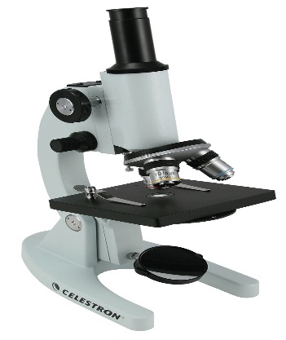
С2. Подпишите части растительной клетки:
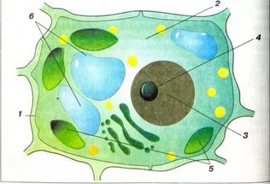
С3. Подпишите основные части цветкового растения:

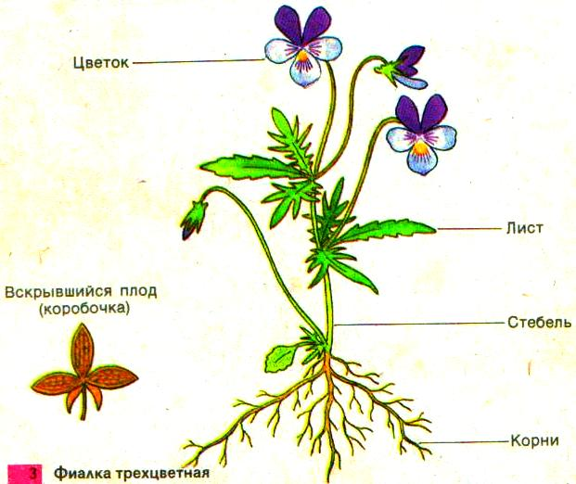

Матрица ответов:
Часть А по 1 баллу. Максимальное количество баллов 10.
1 | 2 | 3 | 4 | 5 | 6 | 7 | 8 | 9 | 10
г | б | а | в | а | в | б | г | а | в

Часть В. По 2 балла. Максимальное количество баллов 8.
В1
А | Б | В | Г | Д
5 | 1 | 3 | 2 | 4

В2
А | Б | В | Г
4 | 1 | 3 | 2,5

В3.
А | Б | В | Г
3 | 1 | 4 | 2

В4 – 2431
С1 1-окуляр 2 – объектив 3- зеркало 4- предметный столик 5- регулировочный винт 6 – штатив (3 балла)

С2. 1-клеточная мембрана 2- цитоплазма 3 – ядро 4 – хлоропласт 5- вакуоль 6 – клеточная стенка (3 балла)

С3. 1 – цветок 2- лист 3 – стебель 4- корень (2 балла)
Итого максимальное количество баллов за всю работу 26 баллов
Шкала оценивания:
100% - 90% Оценка «5» 26-23 баллов
90% - 70% Оценка «4» 22-18 баллов
70% - 50% Оценка «3» 17 - 13 баллов
Менее 50% Оценка «2» 12 и ниже баллов
Для детей ОВЗ граница оцеки «3» 17 - 9 баллов

